
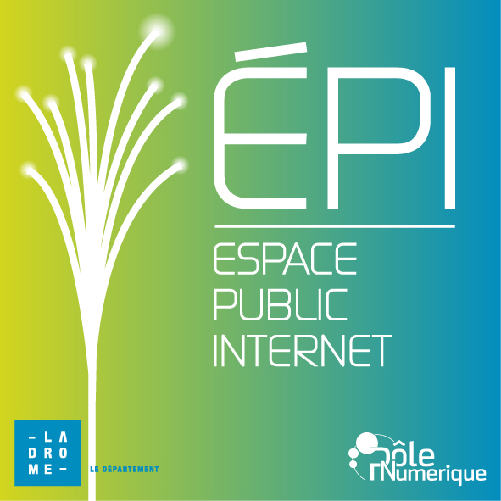

Découverte de l'ordinateur
Support de formation des Médiathèques du Pays de Romans

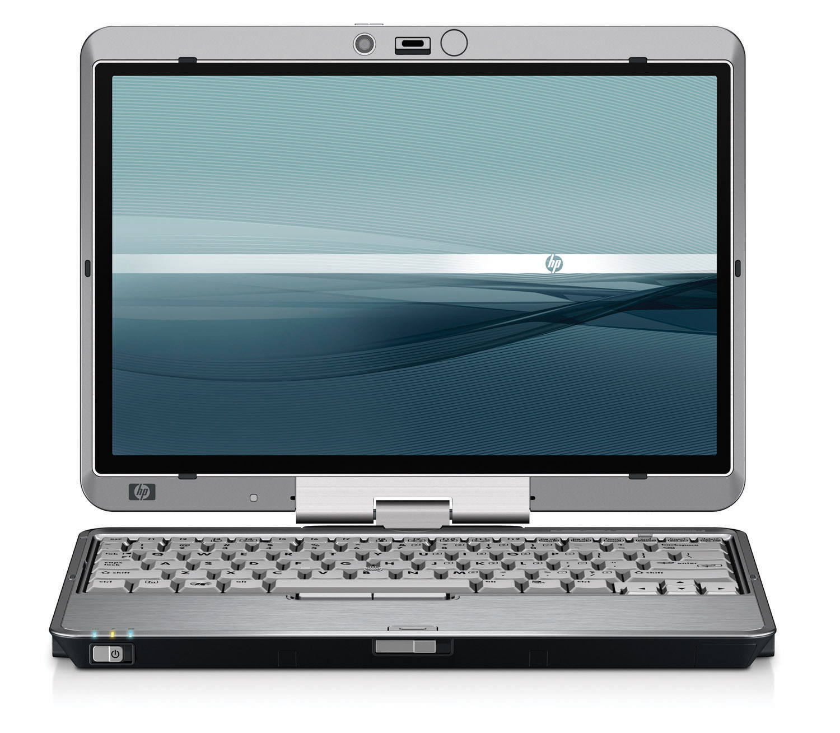
Site Internet : www.mediatheques.pays-romans.org
Suivez nous sur Twitter : MediaTechRomans

Table des matières
1. Découverte de l'ordinateur 3
1.1. Les éléments de l'ordinateur 3
1.2. L'ordinateur portable 3
2. Démarrer son ordinateur 4
2.1. Allumer votre matériel 4
2.2. Le système d'exploitation 5
2.3. Le bureau 6
2.3.1. Les icônes 6
2.3.2. La barre des tâches 7
2.3.3. Le menu démarrer 7
2.4. Éteindre son ordinateur 8
2.4.1. Éteindre son ordinateur sous Windows 7 8
2.4.2. Éteindre son ordinateur sous Windows Vista 8
2.4.3. Éteindre son ordinateur sous Windows Xp 8
2.4.4. Éteindre son ordinateur sous Linux Ubuntu 9
3. Découverte de la souris 9
3.1. Une définition 9
3.2. Les boutons de la souris 9
4. Découverte du clavier 10
4.1. Minuscules Majuscules 11
4.2. Les caractères spécifiques 12
4.3. Effacer, insérer, corriger 13
4.4. Les autres fonctions principales 15

Licence du Tutoriel
Ce tutoriel est diffusé sous licence Creative Commons By-Sa, c'est-à-dire que vous pouvez librement le copier, le distribuer et le modifier en respectant les clauses suivantes :
- BY (Attribution) : vous devez spécifier l'auteur du tutoriel original ainsi que l'adresse internet de sa première diffusion sur le site des médiathèques du Pays de Romans (www.mediatheques.pays-romans.org).
- SA (Share Alike) : si vous modifiez ce tutoriel et que vous diffusez vos modifications, vous devez le faire en donnant les mêmes droits aux lecteurs.
- NC (Non Commercial) : aucune utilisation commerciale de ce tutoriel

1. Découverte de l'ordinateur

1.1. Les éléments de l'ordinateur
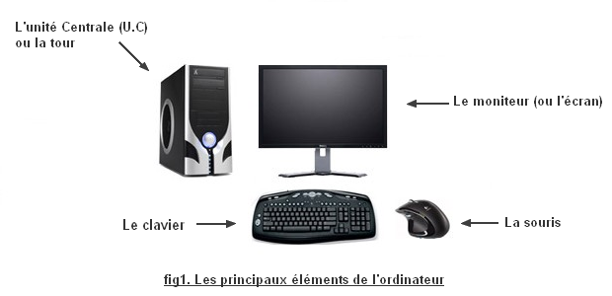

L'unité centrale (ou couramment UC) L'unité centrale est le boitier contenant tout le matériel électronique permettant à l'ordinateur de fonctionner. Le clavier, la souris, l'écran y sont reliés. C'est la partie d'un ordinateur qui effectue des calculs. C'est le cerveau de l'ordinateur, les informations y sont stockées et traitées.
Le moniteur est un périphérique de sortie visuel d'un ordinateur. C'est l'écran où s'affichent les informations saisies ou demandées par l'utilisateur et générées ou restituées par l'ordinateur, sous forme de textes, d'images, de vidéos...
La souris est un dispositif de pointage pour ordinateur. Elle est composée d'un petit boîtier fait pour tenir sous la main, sur lequel se trouvent un ou plusieurs boutons.
Le clavier d’ordinateur est un périphérique d’entrée de l’ordinateur composé de touches envoyant des instructions à la machine. Les touches sont imprimées ou gravées de symboles, lettres, chiffres, mots ou images et permettent essentiellement à un utilisateur de saisir des caractères pour écrire du texte avec l’alphabet d’un langage.

1.2. L'ordinateur portable

Un ordinateur portable ou laptop est un ordinateur personnel qui, grâce à un poids et un encombrement limités, peut être transporté très facilement. L'ordinateur portable possède une batterie qui lui permet d'être autonome jusqu'à plusieurs heures sans être alimenté en courant électrique.
Aujourd'hui la majorité, pour ne pas dire l'ensemble des ordinateurs portables possèdent une webcam intégrée à l'écran, ainsi bien entendu qu'un microphone et des enceintes.
Webcam Caméra numérique qui permet de communiquer avec l’image et le son par Internet
Un touchpad, ou pavé tactile, est un dispositif de pointage utilisé principalement sur les ordinateurs portables en remplacement d'une souris[1].

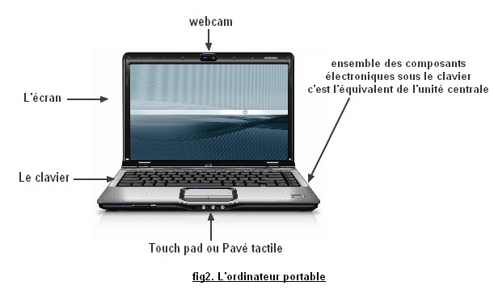

2. Démarrer son ordinateur

2.1. Allumer votre matériel

Aujourd'hui on trouve sur la majorité des appareils électriques, électroniques et électroménagers, le sigle ou logo ci-dessous inscrit ou graver sur le bouton de démarrage ou power.
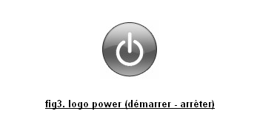
Pour démarrer votre ordinateur il vous suffit de repérer le bouton rond, carré ou rectangle qui se trouve sur l'unité centrale et d'y exercer une pression, puis de répéter l'opération pour le moniteur et d'attendre qu'une image fixe s'affiche à l'écran.
Sur les ordinateurs portables il n'y a qu'un seul bouton « power » qui démarre l'ensemble des éléments de la machine.

2.2. Le système d'exploitation

Si l'unité centrale a démarré correctement, et que vous n'avez pas oublié d'éclairer également votre écran vous verrez défilez des lignes de textes à priori incompréhensibles, n'en tenez pas compte. Après quelques secondes une image fixe apparaît à l'écran : le système d'exploitation est chargé.

Le système d'exploitation est le logiciel le plus important d'un ordinateur. Il permet tout d'abord le démarrage de l'ordinateur et est indispensable à la mise en œuvre des autres programmes présents sur le PC. Il regroupe un ensemble de programmes qui permettent l'utilisation de l'ordinateur et de ses périphériques (écran, imprimante, clavier, etc.). Sans système d'exploitation, l'ordinateur n'est pas capable de fonctionner. En anglais on parle d'Operating System ou OS. Il existe plusieurs systèmes d'exploitation : Windows (98, XP, Vista, 7) : Microsoft, Mac Os : Apple, Linux (ubuntu, fedora Mandriva...) appartenant au monde du logiciel libre.

Pour faire simple, le système d'exploitation est ce qui fait marcher votre machine et qui affiche des informations à l'écran !

Linux Ubuntu est le système que nous allons étudier, mais à l'heure actuelle plus de 80% des ordinateurs sont équipés par Windows. Peu importe, peu d'entre vous conduisent encore le même modèle de voiture que celui sur lequel ils ont fait leurs armes et pourtant d'un modèle à l'autre vous avez toujours su conduire !

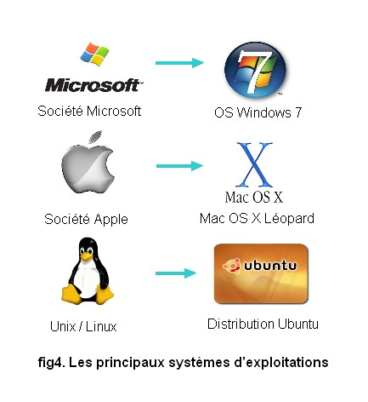

2.3. Le bureau

A la fin du chargement du système d'exploitation vous arrivez sur le bureau. C'est sur ou à partir du bureau que vous trouverez tous les outils, tous les logiciels vous permettant de saisir du texte, écouter de la musique, naviguer sur Internet, exécuter des logiciels...

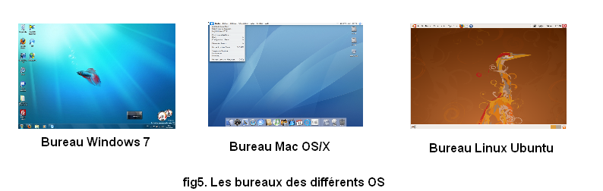

C'est la même chose qu'un vrai bureau : une base sur laquelle vous allez travailler, trouver des outils, calculatrice, feuille blanche... déposer vos dossiers, documents, etc...

2.3.1. Les icônes

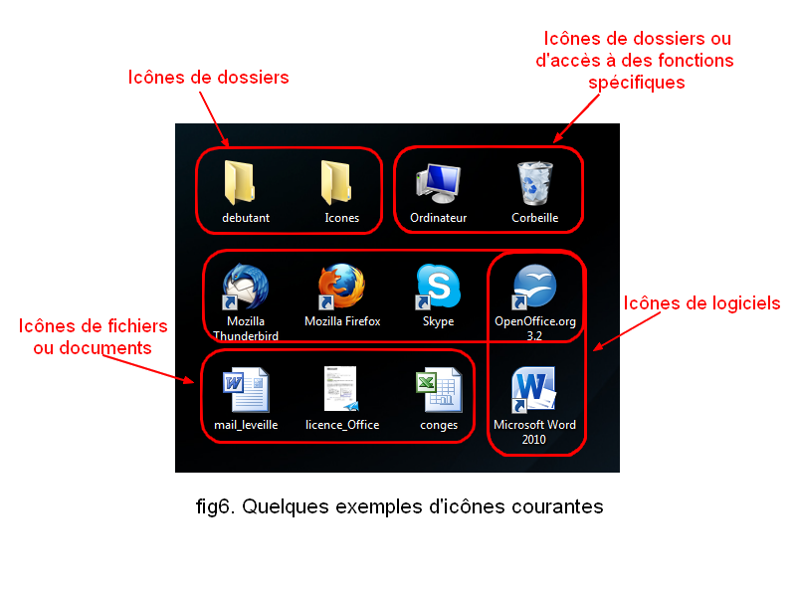
Une icône : c'est un symbole graphique qui représente une fonction ou une application logicielle particulière que l'on peut sélectionner et activer à partir d'un dispositif tel qu'une souris.

Symbole graphique affiché à l'écran et représentant dans un logiciel, l'exécution d'une tâche particulière. (© Larousse). L'icône peut aussi représenter un fichier ou un document, dans les interfaces graphiques.

2.3.2. La barre des tâches

En informatique, le terme barre des tâches désigne la barre du bureau de l'interface graphique du système d'exploitation qui permet de lancer des programmes et de les surveiller
La bande du bas de l’écran, du menu démarrer jusqu’à l’heure. Chaque application en cours d’exécution y possède un bouton ou une icône, on peut s’en servir pour fermer des fenêtres ou au contraire les passer au premier plan, en plein écran, les réduire.

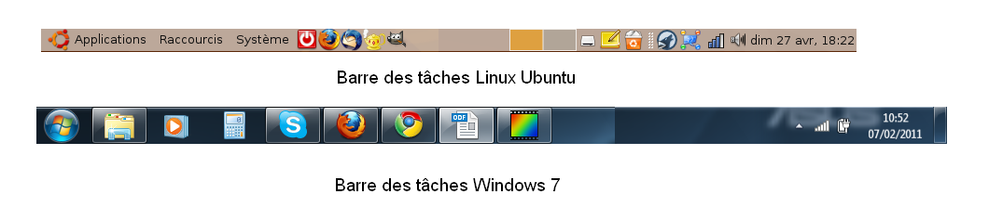

2.3.3. Le menu démarrer

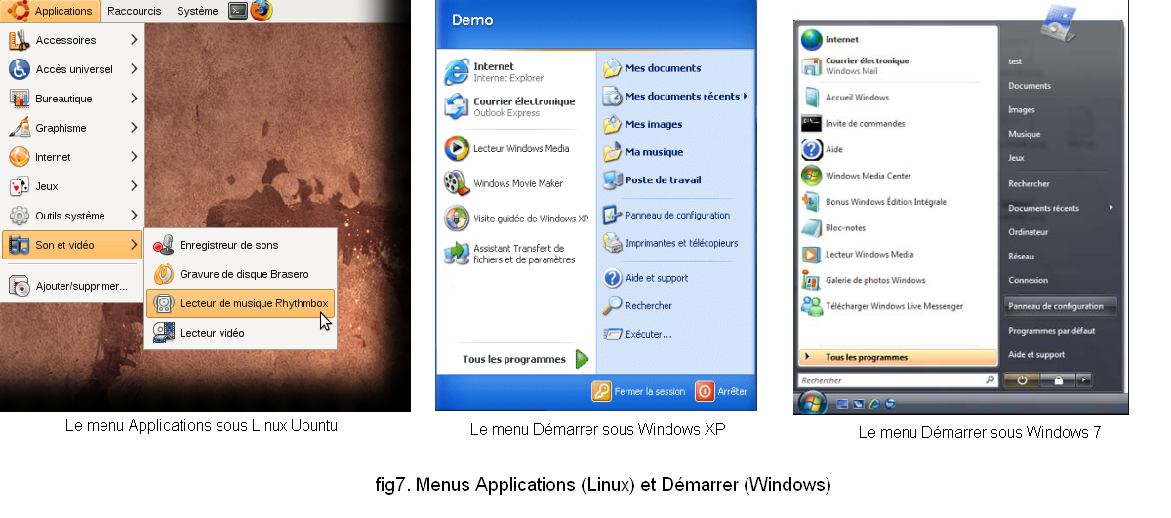

Le menu démarrer : est le menu principal de l’interface graphique de la série des systèmes d’exploitation Microsoft Windows. Il a été conçu comme le point de départ pour commencer un travail ou lancer des programmes.

2.4. Éteindre son ordinateur

2.4.1. Éteindre son ordinateur sous Windows 7


Pour éteindre Windows, nous allons tout d'abord repérer le bouton Windows en bas à gauche de l'écran, c'est une boule bleue comme représentée ici à gauche. C'est ce qu'on appelle le menu démarrer. Cliquez une fois dessus avec le bouton gauche de la souris. Cliquez ensuite sur le bouton arrêter et laissez faire l'ordinateur. Vous pouvez dès à présent éteindre l'écran. L'unité centrale s'éteindra d'elle même.
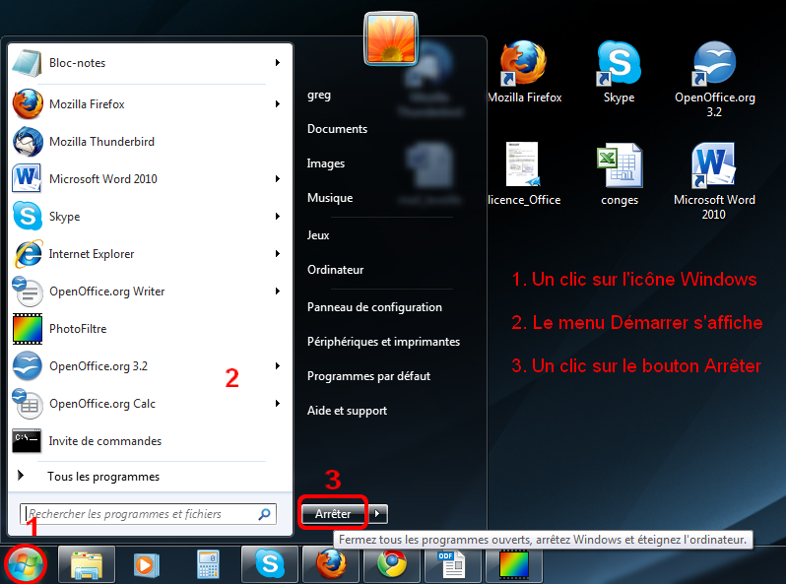

2.4.2. Éteindre son ordinateur sous Windows Vista

Même opération que sur Windows 7 : repérez le bouton démarrer en bas à gauche de l'écran et cliquez dessus. Repérez ensuite le bouton éteindre et cliquez une fois dessus avec le bouton gauche de la souris. La procédure d'extinction de l'ordinateur va maintenant débuter, vous pouvez éteindre votre écran. L'unité centrale s'éteindra d'elle même.

2.4.3. Éteindre son ordinateur sous Windows Xp
Si vous êtes sous Windows XP, le menu démarrer est un gros bouton vert en bas à gauche de l'écran. Cliquez dessus une fois avec le bouton gauche de la souris. Un menu apparait au centre de l'écran, confirmez en cliquant à nouveau sur "arrêter l'ordinateur". Votre ordinateur s'éteindra automatiquement, il vous suffit d'éteindre l'écran.

2.4.4. Éteindre son ordinateur sous Linux Ubuntu
Si vous êtes sous Linux Ubuntu, le bouton d'arrêt est représenté par le logo arrêt-démarrage dont nous avons déjà parlé plus haut, il se trouve généralement dans la barre des tâches. Cliquez dessus une fois avec le bouton gauche de la souris. Un menu apparait au centre de l'écran, confirmez en cliquant à nouveau sur "arrêter". Votre ordinateur s'éteindra automatiquement, il vous suffit d'éteindre l'écran.

3. Découverte de la souris

3.1. Une définition

Une souris est un dispositif de pointage pour ordinateur. Elle est composée d'un petit boîtier fait pour tenir sous la main, sur lequel se trouvent plusieurs boutons.
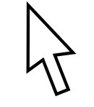
Cette petite flèche est la représentation de la souris à l'écran : on l'appel le pointeur. Nous verrons au fur et à mesure qu'il existe d'autres formes de pointeurs, chacune d'entre elles délivrant une information particulière.
Le déplacement de la souris sous votre main, déplace votre pointeur à l'écran. Utiliser sa souris c'est d'abord maitriser les déplacements et donc réussir à placer votre pointeur sur une image, une icône, une phrase de manière précise.

3.2. Les boutons de la souris

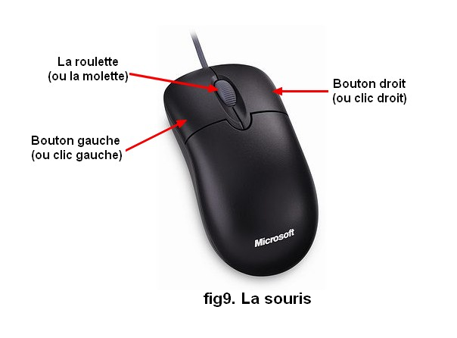

Le bouton gauche de la souris ou clic gauche est le bouton que vous utiliserez le plus. Il permet d'effectuer un certain nombre de commandes.

Le simple clic gauche : Il permet d'effectuer une sélection. Pour effectuer un clic gauche il faut disposer son pointeur sur l'élément sur lequel on veut cliquer et effectuer une simple pression sur le bouton puis relâcher.

Le double clic (gauche) : il permet d'exécuter un programme, de déclencher une action de l'ordinateur. Pour effectuer un double clic gauche il faut disposer son pointeur sur l'élément sur lequel on veut cliquer et effectuer une double pression rapide sur le bouton puis relâcher, la double pression doit être assez rapide pour les musiciens il s'agit d'une double croche.

Le cliquer glisser ou cliquer déplacer : il permet de déplacer un élément à l'écran. Pour effectuer un cliquer glisser, il faut disposer son pointeur sur l'élément que l'on veut déplacer, cliquer et maintenir une pression sur le bouton, faire glisser l'élément puis relâcher à l'endroit désiré.

Le bouton droit de la souris : il vous permet de faire apparaitre un menu contextuel c'est-à-dire un menu spécifique à l'élément sur lequel vous avez "cliqué-droit". Ces menus contextuels sont simplifiés : ils vous permettent d'accéder directement aux commandes les plus fréquentes. Bien entendu si le contexte change, si vous cliquez sur des éléments de natures différentes, le menu change également.

La molette ou la roulette : elle vous permet de faire défiler le contenu d'une page lorsque celui ci est long. Faites glisser la roulette sous votre index ou votre majeur, vers vous pour descendre dans la page, et l'inverse pour remonter.

4. Découverte du clavier

Le clavier est un périphérique permettant d'écrire du texte et communiquer avec l'ordinateur. Les claviers possèdent une centaine de touches dont les lettres de l'alphabet, les chiffres, les accents et des touches spéciales pour interagir avec le système.
Le clavier est essentiel, au même titre que la souris dans le fonctionnement d'un ordinateur. Il l'est d'autant plus qu'un ordinateur ne démarre pas s'il n'a pas détecté de clavier à l'allumage. Ne soyez pas effrayé par la quantité de touches présentes sur un clavier, nous allons voir l'essentiel et tout deviendra plus clair par la suite !
Le clavier d’un ordinateur ressemble très fort au clavier d’une machine à écrire mais avec certaines particularités. Il est très important de connaître le nom et la position de certaines touches spéciales.

Le rôle précis des différentes touches peut varier selon le type de programme que l’on utilise.

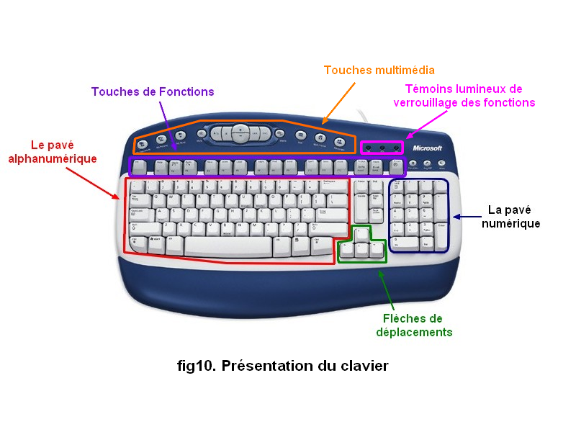

4.1. Minuscules Majuscules

Par défaut, sans rien faire de particulier, si vous saisissez du texte il apparaîtra en caractères minuscules.
Si vous voulez écrire en majuscules, il vous faudra utiliser une des deux solutions suivantes :
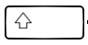
La touche majuscule ou shift en anglais permet d'obtenir par combinaison avec une lettre, cette lettre en majuscule. Pour cela il faut maintenir enfoncée une des deux touches majuscules qui se trouve en bas à gauche ou à droite de votre clavier puis effectuer une pression sur la lettre que vous désirez obtenir en caractère majuscule. Dans le cours du texte c'est en général la méthode que l'on utilise.

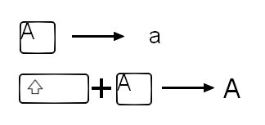
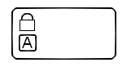
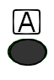
Si vous désirez saisir un texte en majuscules, vous pourrez alors utiliser la touche de verouillage des majuscules. Comme un interrupteur par une simple pression sur cette touche, vous verrouillez la fonction majuscule et l'ensemble du texte saisi l'est en caratères majuscules. Lorsque vous avez terminé votre saisie en majuscules, appuyer à nouveau sur cette touche pour désactiver la fonction. Le témoin de verrouillage des fonctions vous aide à savoir ou vous en êtes. Eclairée la fonction majuscule est activée, éteinte elle est inactive.
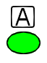

4.2. Les caractères spécifiques

Pour obtenir les caractères spécifiques qui se trouvent en haut et à gauche des touches multifonctions, il va falloir également utiliser touche majuscule du clavier et la combiner avec ces touches.

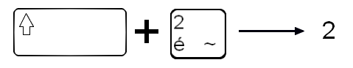
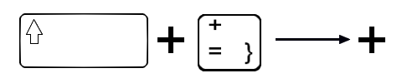
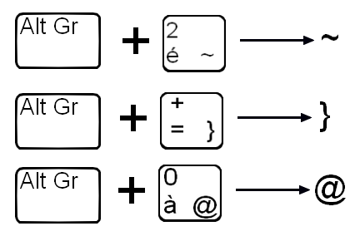
Pour obtenir les caractères graphiques qui se trouvent en bas et à droite des touches multifonctions, il va falloir utilisé la touche « Alt Gr » qui se situe en bas et à droite du clavier et la combiner avec ces touches.

Pour résumer :

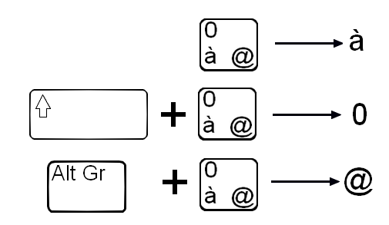

4.3. Effacer, insérer, corriger

Pour exécuter une de ces 3 tâches il faut bien faire la différence entre le pointeur et le curseur.
Le pointeur : c'est la représentation de la souris à l'écran, par défaut il s'agit d'une flèche.
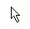
Mais le pointeur peut prendre plusieurs autres formes chacune délivrant une
indication particulière.

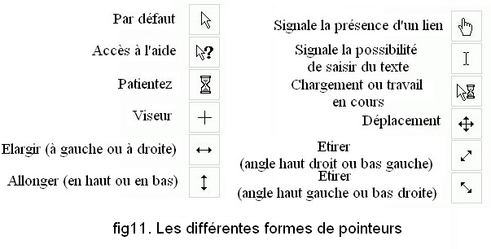

Le curseur « I » : élément graphique indique où se dérouleront les prochaines actions de l'utilisateur. Le curseur de clavier figure une barre ou un carré clignotant ou non.
Le curseur indique donc où l'on travail. Pour faire apparaître le curseur dans le texte dans le but d’effacer, d'insérer ou de supprimer, il faut positionner le pointeur « au plus proche » de l'endroit où l'on veut effectuer l'action et cliquer pour faire apparaître le curseur. Une fois la ou les correction(s) effectuées, pensez à repositionner votre curseur après chaque action à l'endroit désirer pour effectuer une autre modification ou poursuivre la rédaction de votre texte.
Pour effacer du texte il faut comme nous l'avons dit précédemment placer son curseur au plus près de la correction à effectuer et utiliser les touches d'effacement du clavier.

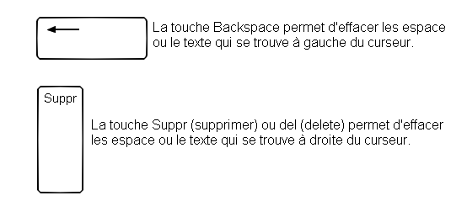

Vous pouvez également effacer ou modifier une lettre, un mot, une phrase...etc après avoir sélectionné ce texte avec la souris. Pour cela il faut faire un clic gauche au début de votre sélection et cliquer glisser jusqu'à la fin de celle ci. Une fois le texte sélectionné ou noirci vous pouvez soit l'effacer avec une des touches précédentes, soit directement effectuer votre correction par une saisie au clavier.

Le petit chien est mort ! Le petit chien est mort ! Le petit chat est mort !

4.4. Les autres fonctions principales

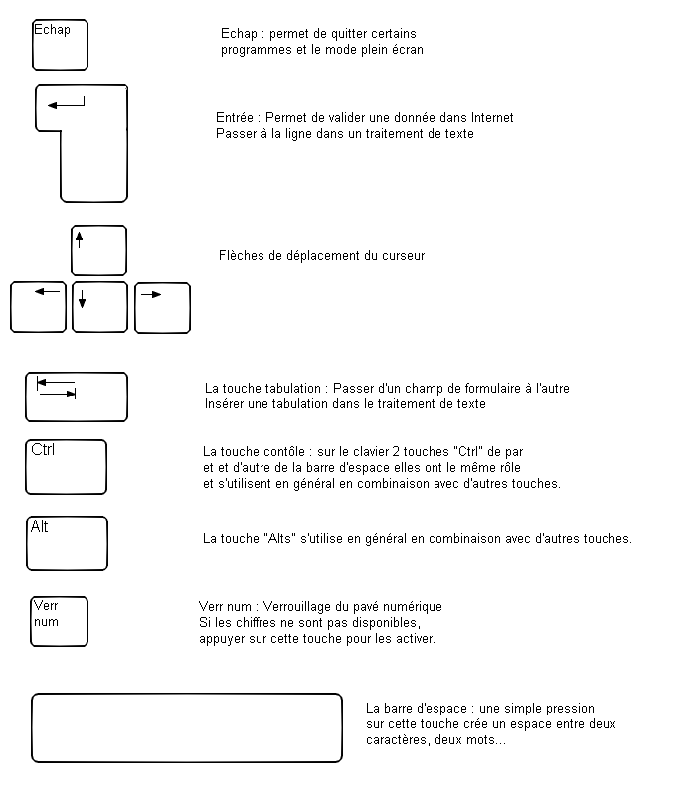

A la médiathèque :
« Bien utiliser sa souris et son clavier »Servanne Heudiard, Paris First édition,2009, 224p. 621.31 CLA

« Le clavier et la souris facile » Servanne Heudiard, Paris First interactive, 2008 , 175p. 621.34 HEU

Sitographie :

http://www.misfu.com/

http://clavier.weebly.com

http://www.cours-informatique-gratuit.fr/

http://www.pmtic.net/portail_modules/?q=contenu/557

http://fr.wikipedia.org/wiki/Wikip%C3%A9dia:Accueil_principal

